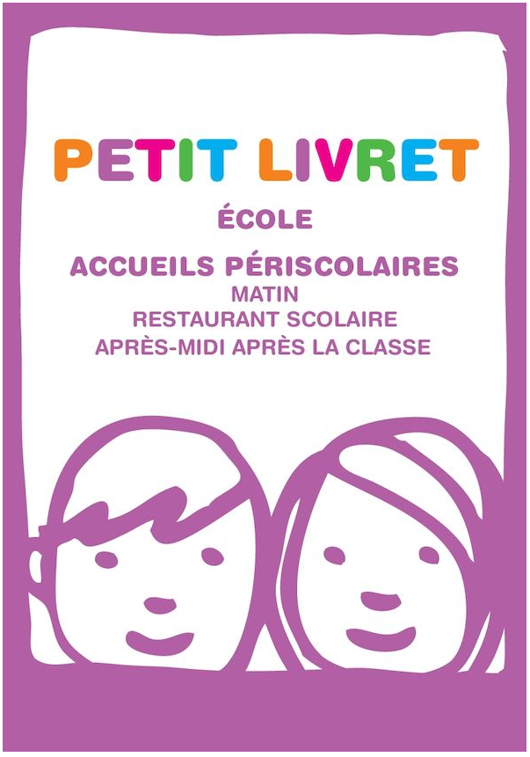
NOM / Prénom :

Classe :
SIRIS
Boismorand – Les Choux

SOMMAIRE

- Fonctionnement du restaurant scolaire P.3

- Fonctionnement de la garderie périscolaire P.6

- Règlement intérieur du service d’accueil périscolaire P.10

- Charte de bonne conduite P.16

- Le permis de bonne conduite durant l’accueil périscolaire P.19

- Modèle de Tableau de suivi du permis de bonne conduite P.22

FONCTIONNEMENT DU RESTAURANT SCOLAIRE

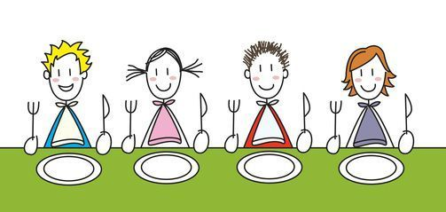

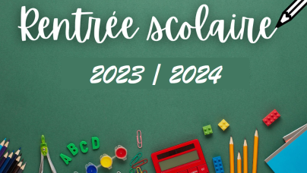
- Année scolaire 2022-2023 :

La cantine est un service rendu, non obligatoire, qui fonctionne sous la responsabilité du SIRIS (Syndicat Intercommunal de Regroupement d’Intérêt Scolaire) des communes de Les Choux et Boismorand).

- Inscriptions :

Les inscriptions sont valables pour l’année scolaire entière. La famille remplit une fiche d’inscription qui est à renouveler chaque année et la remet au SIRIS.
Condition d’accès : Etre à jour des paiements de la restauration scolaire de l’année précédente. En cas d’impayés de l’année précédente, il n’y aura pas de nouvelle inscription tant que la dette ne sera pas réglée.

- Tarifs de l’année scolaire 2022/2023 :

3,40 euros par repas pour les enfants, 6,30 euros pour le personnel pédagogique et les intervenants des activités spécifiques ou sportives.

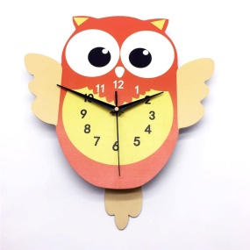

- Horaire du restaurant scolaire :

11h30 à 13h00 les lundis, mardis, jeudis et vendredis à Les Choux et à Boismorand.
Les repas sont préparés, réchauffés et maintenus en température au restaurant scolaire.

- Serviette de table :

1 serviette marquée au nom de l’enfant doit être fournie par la famille et changée chaque semaine (plus si nécessaire).

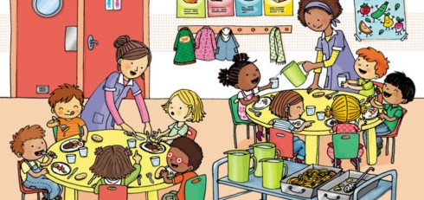
- Personnel :

Il est composé
- D’une cuisinière dans chacune des deux communes.
- De 2 surveillantes, à Les Choux et de 3 à Boismorand.

Ces dernières veillent au respect du règlement, à la sécurité des enfants et participent à leur bien-être pendant la pause méridienne.

FONCTIONNEMENT DE LA GARDERIE

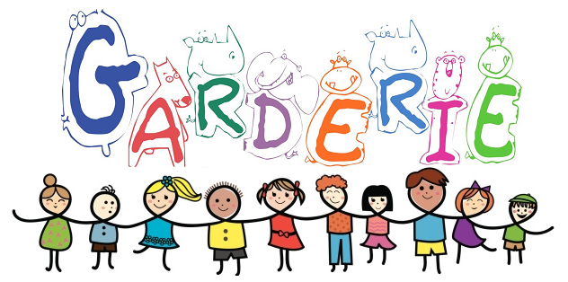

- Année scolaire 2022-2023 :

La garderie fonctionne tous les jours d’école dans chacune des deux écoles.
Elle accueille les enfants de 3 à 12 ans.
L’enfant doit être accompagné par l’un des parents ou la personne responsable à l’intérieur de la garderie, auprès de l’agent en charge de l’accueil. Seules les personnes désignées par les parents (autorisation écrite) seront habilitées à venir chercher l’enfant le soir.
Un panneau d’affichage mis en place dans chaque garderie donnera les informations de dernière minute.

- Inscriptions :

L’inscription de l’enfant à la garderie se fait à l’aide du bulletin distribué à la rentrée scolaire. Elle est valable pour l’année scolaire ou pour un semestre. Les documents à produire impérativement chaque année sont :
      - Le dossier d’inscription dûment complété et signé
      - L’attestation d’assurance extra scolaire
      - Le n° d’allocataire de la CAF
      - Le récépissé du règlement intérieur signé
      - Le paiement de l’inscription : 12 € pour l’année ou 8 € pour un semestre sera réglé lors de la première facturation.

Les enfants dont le dossier est incomplet ne seront pas acceptés à la garderie. Toute modification en cours d’année concernant les enregistrements devra être signalée.

Condition d’accès : L’inscription à la garderie ne sera possible qu’après avoir acquitté les paiements des années précédentes.

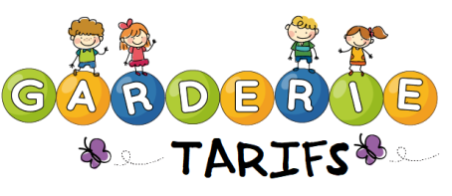
- Tarifs de l’année scolaire 2022/2023 :

1.25 € la demi-heure de garderie. La fiche de relevé des présences sera visée chaque semaine par le responsable légal.

Pour les enfants pris en charge exceptionnellement (non inscrit et pour la sécurisation de l’enfant), le tarif est porté à 2.50 € la demi-heure.

Toute demi-heure commencée est due, même en cas de modification d’horaire enregistrée.

- Horaires des garderies :

      - Boismorand :
Matin : de 7 h 30 à 8 h 30 ; le soir : de 16 h 10 à 19 h

      - Les Choux :
Matin : de 7 h à 8 h 30 ; le soir : de 16 h à 18 h 30
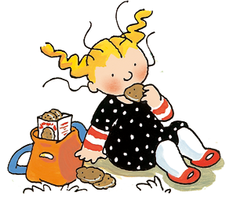

- Goûter :

Le goûter et la boisson de l’après-midi seront fournis par la famille.

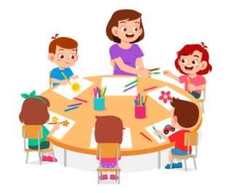

- Personnel :

Un agent du SIRIS assure la surveillance des enfants dans chacune des deux garderies.

Ces dernières veillent au respect du règlement, à la sécurité des enfants et participent à leur bien-être pendant le temps de garderie.

En cas d’oubli ou de perte des affaires personnelles de l’enfant, les agents ne pourront en aucun cas, en être tenus pour responsables.

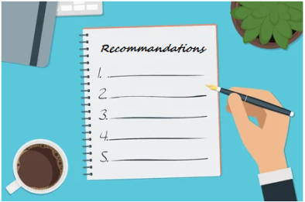

Recommandations :

Pour faciliter la vie de votre enfant à la garderie, nous vous demandons :
- De marquer au nom de l’enfant, les vêtements et accessoires (manteau, bonnet, gants, sac à dos)
- Que l’enfant soit muni de mouchoirs (en cas de besoin)
- Qu’il ne porte pas de bijoux (chaîne, gourmette, bague, médaille)
- Qu’il n’apporte pas de jeux ou jouets personnels
- Qu’il n’ait ni bonbon, ni sucette

REGLEMENT INTERIEUR DU SERVICE D’ACCUEIL PERISCOLAIRE

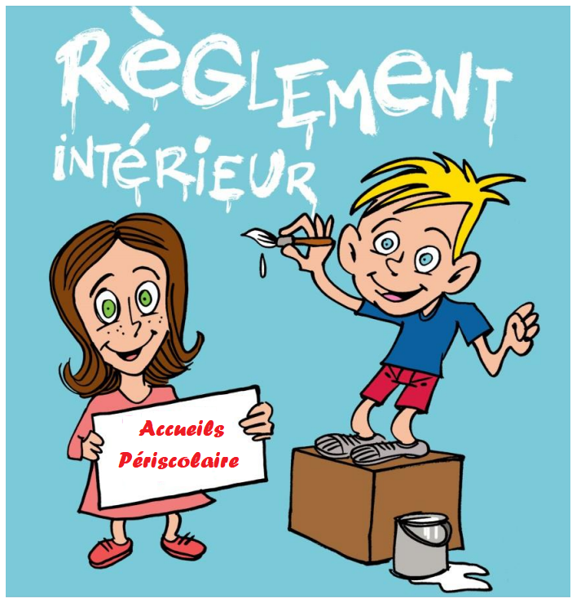

REGLEMENT INTERIEUR DU SERVICE D’ACCUEIL PERISCOLAIRE

Article 1er - Présentation

Le service d’accueil périscolaire (restauration scolaire et garderie) est un service municipal non obligatoire sous l’autorité du SIRIS (Syndicat Intercommunal de Regroupement d’Intérêt Scolaire Boismorand - Les Choux).

Article 2 – Pour les enfants déjeunant régulièrement,
La réservation des repas s’effectuera pour l’année 2022/2023 à l’aide du bulletin d’inscription.
Tout changement de réservation ou annulation au cours de l’année doit parvenir par écrit 48 heures avant la date effective dans la boîte aux lettres du restaurant scolaire ou par mail : sirisboismorandleschoux@orange.fr, sinon en cas d’absence imprévisible avant 10 h le matin, les parents s’engagent à payer les repas qui n’auront pu être décommandés au service de restauration.

Article 3 – Pour les enfants déjeunant occasionnellement,
La réservation du ou des repas se fera à l’aide du bulletin de réservation remis dans la boîte aux lettres du restaurant scolaire ou par mail, au plus tard le lundi (avant 10 heures) pour la semaine.

N.B : Des bulletins pour la réservation ou l’annulation sont disponibles en Mairie, et au restaurant scolaire. Ils peuvent être également faits sur papier libre.

Article 4 – Maladie
Votre enfant est malade :

Prévenir le restaurant scolaire soit à l’aide du bulletin d’annulation remis dès le premier jour d’absence, avant 10 heures, dans la boîte à lettres du restaurant scolaire concerné :
- pour Les Choux (route de Dampierre) ou par téléphone au restaurant scolaire : 02 38 31 82 59 ou par mail : sirisboismorandleschoux@orange.fr

- pour Boismorand cantine Place de la Mairie ou par téléphone au restaurant scolaire : 02 38 31 85 11 ou par mail : sirisboismorandleschoux@orange.fr

Tout repas n’ayant pu être annulé avant 10 heures vous sera facturé.

Article 5 – Dérogation alimentaire et traitement
Aucune autre dérogation alimentaire ne sera prise en compte que celles dues aux allergies alimentaires justifiées médicalement et confirmées par le médecin scolaire (voir l’institutrice pour ce contact).

Cas particulier des dispenses cultuelles : aucun autre repas ne sera servi au restaurant scolaire. Les familles désireuses du suivi d’une alimentation cultuelle devront se faire connaître auprès du SIRIS et fournir le repas que l’enfant apportera dans une glacière souple de transport, référencée de la norme NF pour le maintien au froid. Tout autre conditionnement sera refusé et dans ce cas l’enfant mangera le menu prévu au restaurant scolaire. Un forfait de 0,50 euro sera demandé.

Des médicaments pourront être donnés en cas de traitement prescrit et avec une ordonnance médicale.

Article 6 – Surveillance et discipline
Pour le respect des règles de vie au restaurant scolaire et à la garderie, une charte de bonne conduite est établie. Un exemplaire, à l’intention de l’enfant, est annexé au présent règlement et les règles de vie collective adoptées à l’école y sont reprises. Le personnel chargé de la surveillance est habilité à faire toute remarque et tout rappel qui s’imposent sur l’attitude et les propos des enfants tant pendant les repas qu’aux moments de détente.

Les enfants sont placés sous la responsabilité du personnel qui assure la surveillance. Celui-ci est chargé de faire respecter les consignes données. Les enfants turbulents seront signalés aux directeur(trice) des écoles et au SIRIS.

En cas de fait ou d’agissement grave de nature à troubler le bon ordre et le bon fonctionnement du service de restauration scolaire et/ou de la garderie, exprimés notamment par :
- Un comportement indiscipliné constant ou répété,
- Une attitude agressive envers les autres élèves,
- Un manque de respect caractérisé au personnel de service,
- Des actes violents entrainant des dégâts matériels ou corporels,

les membres du SIRIS pourront prononcer l’une des sanctions suivantes à l’encontre de l’élève à qui les faits ou agissements graves sont reprochés :
- Courrier ou mail aux Parents
- Exclusion temporaire d’une semaine
- Exclusion temporaire d’un mois
- Exclusion définitive pendant l’année en cours.

Article 7 - Exclusion
L’exclusion définitive ne sera prononcée qu’après deux exclusions temporaires.

Article 8 - Information en cas d’exclusion
Les exclusions feront l’objet d’un courrier aux parents en recommandé avec accusé de réception adressé par le SIRIS, dont copie sera transmise au Chef d’établissement concerné.

Article 9 - Présence
Les enfants ne sont pas autorisés à pénétrer dans les locaux, sans autorisation du personnel de surveillance.
A l’heure du repas, les enfants seront confiés au personnel de surveillance par chaque enseignant, aucun autre enfant ne pourra être intégré au groupe des pensionnaires ou laissé dans la cour.

Article 10 - En cas d’incident
En cas d’urgence, le personnel de surveillance est amené à appeler les parents. Veillez à actualiser les numéros de téléphone auprès de la cantine.

Article 11 - Règles sanitaires

- Le personnel devra disposer d’une clé lui permettant à tout moment d’accéder à la pharmacie.
- Les enfants victimes d’accidents corporels seront pris en charge par les pompiers, si nécessaire. En aucun cas, les agents en charge de la restauration ou de la garderie ne se substitueront à l’autorité médicale. Les parents seront avertis immédiatement (les parents doivent veiller à informer de tout changement de n° de téléphone).
- En cas de maladie contagieuse, l’enfant ne sera pas admis. En cas de dermatose, un certificat médical de non-contagion sera exigé.
- Aucun médicament ne sera administré à l’enfant sauf situation exceptionnelle (avec ordonnance du médecin traitant).
- Poux : Vous devez vérifier régulièrement la tête de vos enfants et traiter si nécessaire. En cas d’infection, nous vous demandons d’aviser le personnel chargé de la surveillance.

Article 13 - Paiement des factures
Les bénéficiaires du service de restauration scolaire et/ou de garderie péri-scolaire peuvent régler leur facture :
- par prélèvement automatique pour les redevables ayant souscrit un contrat de prélèvement automatique.
- par carte bancaire sur le site internet : www.tipi.budget.gouv.fr
- par chèque bancaire ou postal libellé à l’ordre du Trésor Public, accompagné du talon détachable de la facture, sans le coller ni l’agrafer à envoyer à la Trésorerie dont vous dépendez

Les factures non acquittées après une relance, entraîneront l’exclusion de l’enfant pour le trimestre suivant.

Les familles qui déménagent doivent impérativement communiquer au SIRIS ou en mairie leur nouvelle adresse par mail à l’adresse suivante : sirisboismorandleschoux@orange.fr.

Article 14 - Apurement des dettes
Si des dettes concernant le restaurant scolaire ou la garderie péri-scolaire demeurent, elles devront être impérativement soldées avant toute réinscription du ou des enfants.

Article 15 - Information des parents
Le présent règlement, d’application immédiate, sera diffusé dans chaque famille qui devra l’accepter et retourner le coupon signé lors de l’inscription de l’enfant.

Fin du règlement.

CHARTE DE BONNE CONDUITE

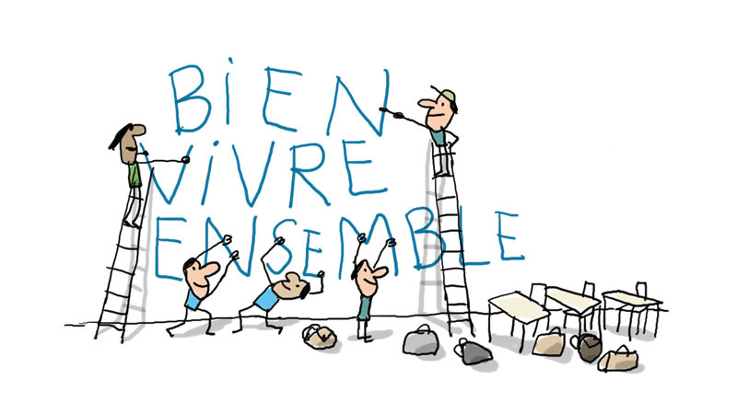

SIRIS DE BOISMORAND-LES CHOUX
ECOLE DE BOISMORAND
ECOLE DE LES CHOUX

CE QUE JE M’ENGAGE A FAIRE :

Avant le repas, je dois :
- Passer aux toilettes et me laver les mains après la sortie de classe

- Me mettre en rang calmement pour aller à la cantine

- Être calme et attentif aux consignes de sécurité donnés par les agents de surveillance
- Suspendre mes vêtements dans le hall et m’installer à table

Pendant le repas, je dois :
- Respecter le personnel de cantine, les autres enfants, le matériel et les locaux

- Ne pas crier, parler à voix modérée, surveiller mon langage (pas d’insulte ni mot grossier)

- Rester assis correctement

- Goûter aux aliments proposés avant de dire : je n’aime pas

Après le repas, je dois :
- Aider au rangement de ma table et à son nettoyage : empiler le verres, assiettes et couverts en bout de table

- Ranger ma chaise

- Sortir calmement et sans courir, après en avoir eu la permission

Dans la cour et à la garderie, je dois :
- Signaler tout problème au personnel de surveillance, qui en tiendra compte

- Être respectueux et attentif aux consignes données par le personnel encadrant

Et je peux :
- Redemander un plat, s’il en reste
- Confier mes problèmes au personnel de cantine et/ou de la garderie

CE QUE JE M’ENGAGE A NE PAS FAIRE :

Avant le repas, je ne dois pas :
- Me battre et chahuter dans la cour

- Bousculer mes camarades

- Entrer bruyamment à la cantine

- Courir pour entrer dans le réfectoire

Pendant le repas, je ne dois pas :
- Crier, parler très fort, être grossier

- Être incorrect avec le personnel ou mes camarades

- Gaspiller la nourriture (je ne joue pas avec et je demande la quantité que je peux manger)
Après le repas, je ne dois pas :
- Me lever sans autorisation

Dans la cour et dans la garderie, je ne dois pas :
- Être brutal dans mes jeux avec mes camarades

- Jouer dans les WC

- Jeter des papiers dans la cour et à la garderie

LE PERMIS DE BONNE CONDUITE DURANT L’ACCUEIL PERISCOLAIRE

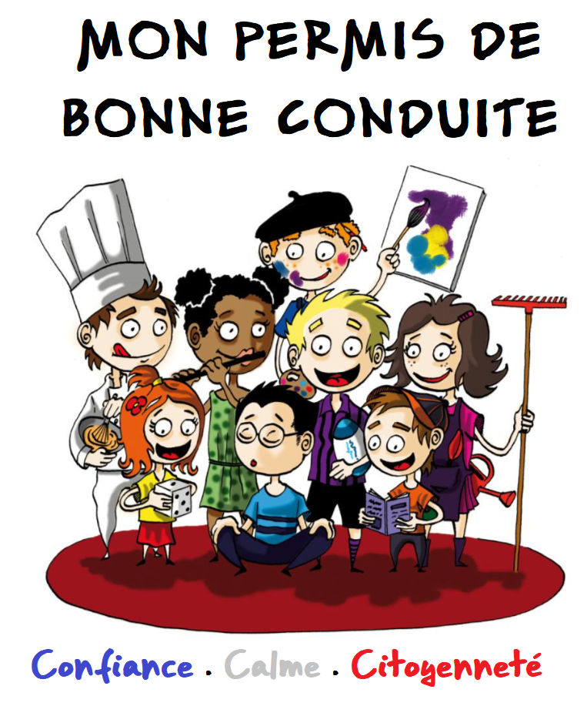
LE PRINCIPE :
Afin de responsabiliser l’enfant sur son attitude durant le temps de la pause méridienne et à la garderie, un système de permis de bonne conduite est mis en place pour chaque élève de l’école élémentaire fréquentant le restaurant scolaire et la garderie.

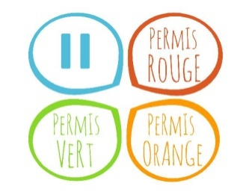
Chaque enfant dispose d’un capital de 12 points au début de chaque année scolaire. Si le non-respect des règles de vie est constaté, l’enfant peut se voir retirer des points par les agents chargés de la surveillance. Un permis individuel sera établi et sera conservé au SIRIS. Un tableau de suivi sera mis en place.

La famille sera informée de chaque retrait de point.

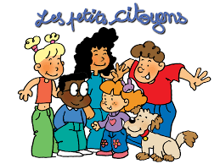
Le permis de bonne conduite se veut éducatif, c’est un contrat passé entre les élèves (à partir du CP) et le SIRIS afin de sensibiliser l’enfant au respect des règles de vie.

RETRAIT DE POINTS :

- Manque de respect au personnel
Moins 4 points
- Bagarre ou actes violents envers un autre enfant

- Désobéissance
Moins 2 points
- Jeux avec la nourriture
- Irrespect du matériel et des locaux

- Crier
Moins 1 point
- Se comporter mal à table

GESTION DES POINTS SUR LE PERMIS :

- Une lettre d’avertissement est adressée aux parents quand il ne reste plus que 6 points sur le permis

- Lorsque l’enfant a perdu tous ses points, les parents seront convoqués au SIRIS avec l’enfant, pour la mise en place de la sanction (pouvant aller jusqu’à l’exclusion) (voir article 6 page 12 du règlement intérieur du service d’accueil périscolaire)

- A l’issue de la sanction, l’enfant récupérera 6 points sur son permis

MODELE DE TABLEAU DE SUIVI DU PERMIS DE BONNE CONDUITE

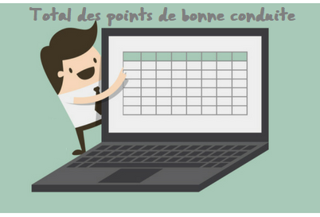

Exemple de tableau de suivi
NOM / Prénom : |  | Classe :
Ecole :
Date | Motif | Lieu | Point(s) | Points restants | Signature  du SIRIS

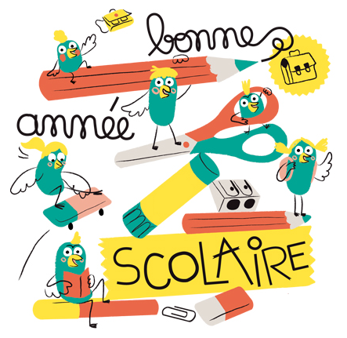
2022 / 2023 2023202320234
SIRIS
Boismorand
Les Choux

